Systemy wbudowane

Laboratorium 2

Łukasz Chwistek 243662

# Zadanie 1

We wczytanym ciągu znaków program liczy indywidualne wystąpienia znaków (ile jest liter a,b,c itd.). Funkcja zwraca dane w postać dictionary gdzie keysstanowią występujący litery, a values ilość ich wystąpień.

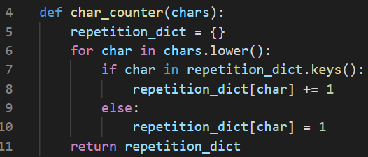

# Zadanie 2

Wyświetlanie zawartości dowolnego, wieloliniowego pliku tekstowego z dysku i liczenie znaków jak zad. 1

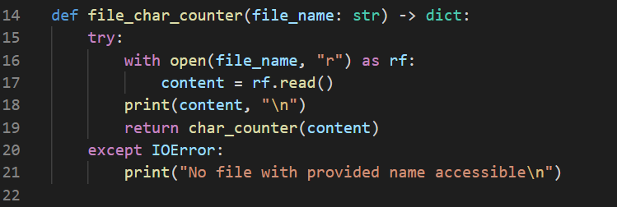

# Zadanie 3

Ostatnie zadanie polegało na napisaniu funkcji, która wypisuje numery indeksów najmniejszej wartości w liście.

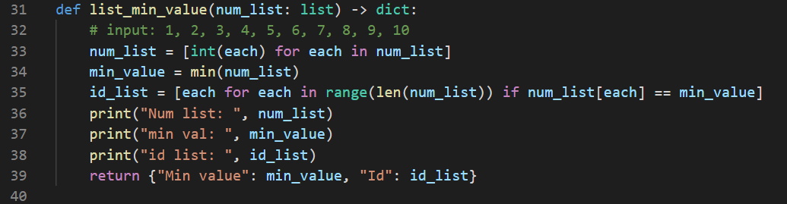

# Kod programu

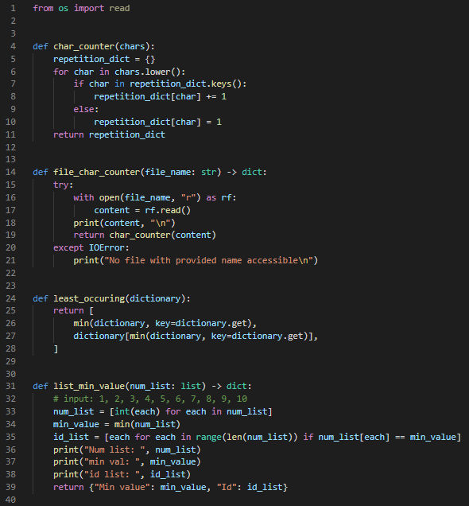

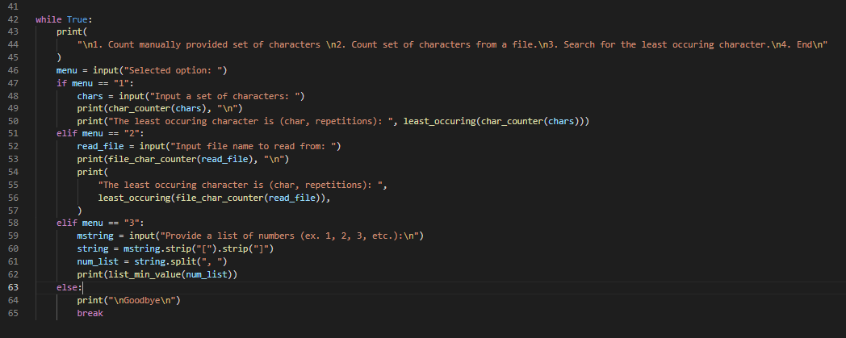

# Wyniki

